

# PERANCANGAN BUKU ILUSTRASI KALIBATA TEMPO DOELOE DAN SEKARANG

Tugas Proyek Desain Komunikasi Visual diajukan untuk melengkapi

persyaratan mencapai gelar sarjana

# NAMA : Syahrul Syabani

**NPM 202046500296**

# PROGRAM STUDI DESAIN KOMUNIKASI VISUAL FAKULTAS BAHASA DAN SENI

**UNIVERSITAS INDRAPRASTA PGRI 2023**

# Latar Belakang

Kalibata merupakan satu kawasan di Jakarta Selatan yang memiliki sejarah panjang. Kawasan ini awalnya merupakan daerah hutan yang dihuni oleh masyarakat adat Betawi. Kalibata menjadi salah satu lokasi penting karena telah di dirikan taman. makam pahlawan. Tempat dikuburnya para pahlawan dan orang orang penting yang telah berjuang untuk Indonesia setelah Indonesia merdeka, Kini kalibata menjadi salah satu kawasan elit di Jakarta. Hutomo Dwi. (2017).

Selain perubahan fisik dan sosial, perubahan di Kalibata juga terlihat dari perubahan budaya. Budaya yang dulunya menjadi ciri khas Kalibata kini telah mengalami perubahan budaya dari luar. Hal ini terlihat dari semakin banyaknya terutama masyarakat yang tidak lagi menggunakan bahasa budaya masing masing dalam kesehariannya, dan semakin berkurangnya minat masyarakat untuk mempelajari budaya yang tinggal di Kawasan tersebut. Marulloh. (2023)

Perubahan Kalibata dari masa ke masa terlihat sangat jauh pesat dari sebelumnya. Gedung pencakar langit berdampingan dengan rumah panggung, bus Transjakarta melintasi jalanan yang masih dihiasi ondel- ondel. Kisah Kalibata merupakan cerminan dinamisnya kehidupan Jakarta, dimana harmoni masa lalu dan masa kini terus ada disini.

Perubahan ini bertujuan untuk memberikan gambaran yang lebih komprehensif tentang perubahan Kalibata dari masa ke masa. Perubahan Kalibata dari masa ke masa juga memiliki implikasi bagi pengelolaan kawasan tersebut. Perlu upaya-upaya untuk menjaga keseimbangan antara pembangunan fisik dan sosial, serta antara modernitas dan tradisi. Hal ini penting untuk memastikan bahwa perubahan yang terjadi di Kalibata dapat

diterima oleh masyarakat dan dapat memberikan manfaat bagi masyarakat.

# Rumusan Masalah

Bagaimana desain buku ilustrasi dapat memfasilitasi penyampaian pesan tentang penjelasan kalibata tempo doeloe dan sekarang yang menarik dan dapat di pahami oleh target pembaca seperti anak anak hingga remaja?

# Analisis Khalayak

Target sasaran atau target khalayak merupakan hal yang ingin dituju dengan dibuatnya perancangan buku ilustrasi ini kepada siapa akan disampaikan. Tentunya, analisis khalayak harus dilakukan agar kita dapat mendapatkan khalayak yang tepat, dengan tepatnya analisis khalayak tentunya akan membuat buku ilustrasi ini lebih tersampaikan kepada khalayak yang memang dituju. Untuk itu perlu dirumuskan segmentasi, *targeting*, *positioning*. target utama dari perancangan media buku ilustrasi “Kalibata tempo doeloe dan sekarang”. Tujuan dari buku ilustrasi ini untuk memberikan pengetahuan tentang daerah kalibata tempo doeloe dan sekarang kepada khalayak. Maka dari itu dibutuhkan suatu konsep desain visual dan analisis khalayak yang ditinjau sebagai :

* 1. *Segmentation*
     1. Geografis : Wilayah Kota DKI Jakarta
     2. Demografis
        1. Kelompok Usia : 16 – 25 Tahun
        2. Jenis Kelamin : Laki-laki dan Perempuan
        3. SES : Menengah Umum
        4. Pendidikan : SMP - Universitas
        5. Pekerjaan : -
     3. Psikografis : anak remaja hingga orang dewasa yang senang membaca buku, aktif bersosialisasi, senang berkomunikasi, tertarik dengan sejarah tempat serta peduli terhadap kota dan lingkungan.
  2. *Targeting*

Kelompok sasaran utama difokuskan kepada anak-anak berusia 16- 25 tahun, baik laki-laki maupun perempuan dengan pendidikan di tingkat sekolah dasar hingga universitas. Sasaran ini umumnya terdiri dari pelajar dan mahasiswa aktif dan memiliki motovasi belajar yang tinggi, terutama yang memiliki minat terhadap nilai-nilai sosial dan pengetahuan tentang adab sejarah daerah tempat di perkotaan. Sementara itu, kelompok sasaran lainnya melibatkan tujuan memperkenalkan konsep melalui buku ilustrasi yang tidak hanya bersifat edukatif, melainkan juga mendukung perkembangan daerah daerah pada perkotaan.

* 1. *Positioning*

Strategi positioning pada buku ilustrasi ini adalah memposisikan buku ilustrasi ini sebagai media edukasi yang menarik, inovatif, dan komunikatif bagi pembaca, bagaimana cara untuk mengenali sejarah perkembangan pada kalibata tempo doeloe dan sekarang. Dari segi visual buku ilustrasi ini mengadopsi gaya ilustrasi yang fun dan juga menggunakan *Tone color* yang hangat dan warna-warna yang cerah dan gelap demi menjadikan buku ini memiliki nilai lebih bagi *audience.*

# Konsep Dasar Perancangan

* 1. Konsep Media
     1. Pengertian Ilustrasi

Ilustrasi dalam bahasa Belanda *(ilustratie)* diartikan sebagai hiasan dengan gambar atau pembuatan sesuatu yang jelas. Secara umum, penggunaan ilustrasi dalam buku umumnya berbentuk gambar kartun. Definisi lain menyebutkan bahwa kata “ilustrasi” berasal dari kata *“illusion”* atau ilusi. merupakan bentuk representasi yang terbentuk dalam pikiran manusia sebagai hasil dari banyak faktor. Ilustrasi dapat tumbuh sebagai harapan dari sesuatuyang tidak mungkin terjadi dan tidak jauh berbeda dengan imajinasi, bersifat abstrak atau virtual. Ilustrasi dapat muncul dalam berbagai bentuk variasi, baik melalui tulisan, gambar, maupun suara Fariz. (2009)

Ilustrasi dianggap sebagai elemen yang sangat penting dalam desain buku karena memiliki daya tarik yang kuat. Ilustrasi dalam sebuah buku bertujuan untuk memberikan penjelasan atau menghiasi cerita, tiulisan, puisi, atau informasi tertulis lainnya. Fungsi ilustrasi adalah membantu pembaca membayangkan situasi atau adegan yang dijelaskan dalam buku. Istilah ilustrasi mengacu pada gambar, foto, atau lukisan. Gambar ilustrasi digunakan untuk menceritakan atau memberikan penjelasan pada cerita atau teks tertulis. Menurut ilustrasi memiliki bentuk bermacam-macam, seperti karya

seni sketsa, lukis, grafis, karikatural, dan bahkan gambar bitmap atau karya foto.

a) Jenis-Jenis Ilustrasi

- Gambar ilustrasi naturalis

Merupakan gambar ilustrasi yang merepresentasikan bentuk dan warna secara mirip dengan kenyataan (realis) yang terdapatdi alam, tanpa mengurangi atau menambahkan unsur tertentu.



Gambar 3.1

Contoh Gambar Ilustrasi Naturalis Sumber : https://www.senibudayaku, (2023)

- Gambar ilustrasi dekoratif

Ilustrasi dekoratif memiliki tujuan untuk memperindah suatu objek dengan menyederhanakan bentuk atau menggambarnya secara berlebihan, sering kali dibuat dalam gaya tertentu sebagai *style.*

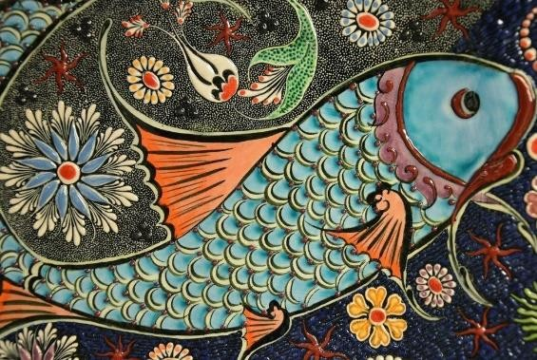

Gambar 3.2

Contoh Gambar Ilustrasi Dekoratif Sumber : [www.dictio.id.](http://www.dictio.id/) (2018)

- Gambar ilustrasi kartun

Ilustrasi kartun adalah gambar ilustrasi dengan bentuk- bentuk lucu yang memiliki ciri khas khusus.

Umumnya gambar kartun sering digunakan dalam majalah anak-anak, komik, dan cerita bergambar.

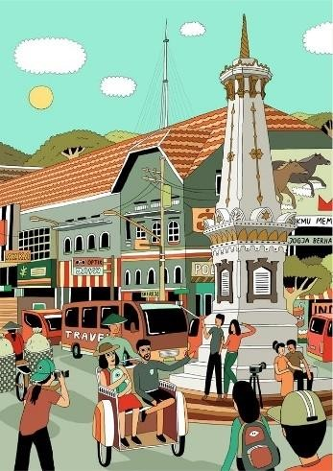

Gambar 3.3

Contoh Gambar Ilustrasi Kartun Sumber : [https://www.kreavi.com/.](https://www.kreavi.com/) (2016)

- Gambar ilustrasi karikatur

Ilustrasi karikatur adalah gambar yang menyampaikan kritik atau sindiran yang dalam penggambarannya dimodifikasi untuk tujuan ekspresi.

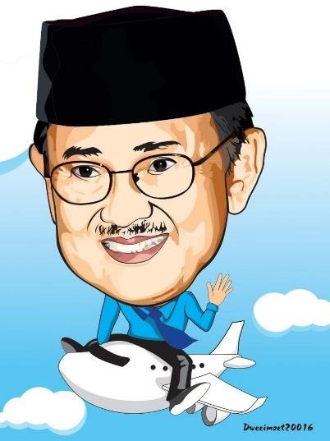

Gambar 3.4

Contoh Gambar Ilustrasi Karikatur Sumber : [https://www.dictio.id/.](https://www.dictio.id/) (2018)

- Cerita bergambar (cergam)

Cergam adalah sejenis komik atau gambar yang dilengkapi dengan teks. Proses pembuatan cergam melibatkan teknik menggambar yang didasarkan pada cerita, dengan menekankan pada penggambaran dari berbagai sudut pandang yang menarik.

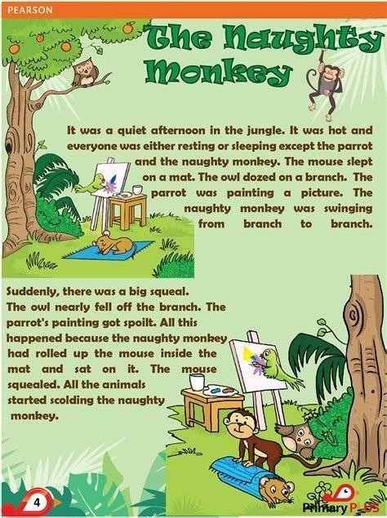

Gambar 3.5

Contoh Gambar Ilustrasi Cergam Sumber : https://mungfali.com/, 2023

- Gambar ilustrasi khayalan

Ilustrasi khayalan merujuk pada gambar-gambar yang dihasilkan melalui pengolahan daya cipta secara imajinatif atau khayali.

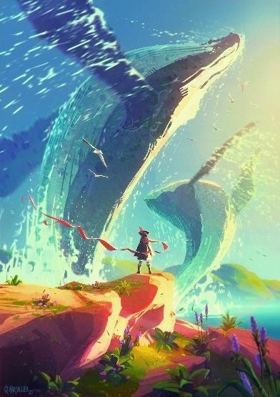

Gambar 3.7

Contoh Gambar Ilustrasi Khayalan

Sumber : https:[//ww](http://www.artstation.com/artwork/AqJlAz)w[.artstation.com/artwork/AqJlAz,](http://www.artstation.com/artwork/AqJlAz) 2023

Berdasarkan beragam jenis ilustrasi yang telah disebutkan, penelitian ini melibatkan pemanfaatan ilustrasi buku pelajarandengan tujuan menjelaskan pengenalan adab sopan santun terhadapguru.

* + 1. Pengertian Perancangan Buku

Perancangan adalah suatu proses untuk menciptakan sesuatu yang berkualitas, baik itu produk atau hal yang tidak dapat dirasakan secara langsung. Sedangkan buku adalah sarana komunikasi yang tercetak dan tersusun rapi dengan penyajian yang sistematik. Dasar dari perancangan buku melibatkan bentuk atau tata cara pengaturan segala hal yang mencakup perencanaan isi, gaya, format, *layout,* dan urutan berbagai jenis buku. Komponen dalam sebuah buku merujuk pada bagian atau halaman tertentu, seperti catatanedisi, pengantar, indeks, atau sampul depan dan belakang. Menurut unsur-unsur dalam perancangan buku mencakup

elemen yang dapat muncul secara berulang, seperti ilustrasi, daftar,

*header, footer, table*, dan lainnya.

Buku adalah media cetak yang bisa mendidik untuk semua kalangan (Muktiono, 2003:2). Sebuah buku, selain sebagai karya juga harus memiliki daya tarik yang unik dalam hal penampilan fisiknya. Format buku harus dirancang sedemikian rupa sehingga dapat menarik perhatian orang untuk membeli dan membacanya. Adapun indikator yang harus diperhatikan dalam perancanganbuku ilustrasi.

* + - 1. *Cover*

Pertimbangan penggunaan ukuran A4 dengan ukuran 210 mm x 297 mm secara horizontal pada pembuatan buku referensi mengenai superhero Indonesia adalah untuk mempermudah penataan informasi dalam buku, dengan perbandingan penempatan 60 untuk gambar visual karakter dan 40 untuk informasi atau teks. Pemilihan ukuran ini ditujukan untuk memberikan perhatian utama pada keterbacaan dalam buku, sehingga dapat menghindari rasa bosan saat membaca.

* + - 1. Bahasa

Bahasa yang digunakan dalam buku ini adalah bahasa Indonesia. Bahasa Indonesia dipilih karena merupakan bahasa nasional bagi bangsa Indonesia. Penggunanaan bahasa Indonesia dipilih agar dapat dinikmati oleh seluruh masyarakat Indonesia, dan

gaya bahasa yang digunakan disesuaikan agar memudahkan penjelasan kepada anak-anak. Memudahkan mereka dalam memahami cerita yang disampaikan. Dengan merancang buku menggunakan bahasa Indonesia, diharapkan dapat memberikan kontribusi sebagai pengenalan bahasa Indonesia kepada wisatawam yang berkunjung ke Indonesia.

* + - 1. Gambar

Mempermudah pembaca dalam memahami ilustrasi cerita. Prinsip gambar ini mencakup kemudahan pengamatan, daya tarik yang menarik perhatian, dan memfasilitasi pembaca.

* + - 1. Warna

Warna memegang peran penting dalam menentukan tanggapan seseorang, karena warna merupakan elemen pertamayang terlihat oleh seseorang. Setiap warna memiliki kesan, makna, dan psikologi yang berbeda-beda.

* + - 1. Tipografi

Jenis huruf yang digunakan dalam desain buku cerita Bawang Putihdan Bawang Merah adalah “sans serif”. Pemilihan jenis huruf ini didasarkan pada pertimbangan bahwa huruf sans serif memiliki perbedaan ketebalan dan ketipisan yang menciptakan kontras pada setiap huruf. Kesannya adalah klasik, tegas, dan kuat. Keunggulan dari jenis huruf ini mencakup keterbacaan *(legibility),* dan

kemudahan dibaca *(readability),* serta fleksibilitasnya untuk semua jenis media.

* + 1. Buku Ilustrasi
       1. Judul buku

Buku Ilustrasi “Kalibata Tempo Doeloe Dan Sekarang”.

* + - 1. Deskripsi ukuran dan bentuk buku

Buku ilustrasi dicetak dengan ukuran 18 x 23 cm (Landscape).

* + - 1. Kerangka materi

- Latar dan suasana :

Buku ilustrasi ini dirancang untuk memberikan panduan kepada murid sekolah dan mahasiswa tentang pengenalan sejarah perkembangan kalibata. Latar yang diusung adalah perkembangan tempat kalibata di setiap wilayah mulai dari tempo doeloe dan sekarang, Dengan ilustrasi yang fun dan menarik. buku ini mengajak para pembaca untuk memahami betapa pentingnya belajar mengenai sejarah. Agar peluncuran buku ilustrasi “Kalibata Tempo Doeloe Dan Sekarang” lebih efektif, direncanakan penjadwalan acara peluncuran di berbagai sekolah dasar di wilayah DKI Jakarta sebagai bagian dari kegiatan pendidikan. Beberapa salinan buku akan dibuat untuk ditempatkan di perpustakaan sekolah dan perpustakaan nasional untuk memudahkan akses bagi murid dan mahasiswa dalam mencari buku. Selain itu, diusulkan untuk menyelenggarakan presentasi atau kegiatan pengenalan buku di kelas-kelas sebagai bagian penting dari proses pembelajaran.

Dalam meningkatkan aksesbilitas, perlu upaya menjalin

kerjasama erat dengan toko buku lokal, terutama yang berlokasi di DKI Jakarta dan dekat dengan sekolah atau pusat pendidikan. Dalam upaya ini, mengusulkan penempatan strategis buku ilustrasi “Kalibata Tempo Doeloe Dan Sekarang” di bagian yang mudah terlihat oleh pengunjung. Dan berkomitmen memberikan penawaran khusus atau diskon menarik bagi sekolah / Universitas yang berminat membeli buku dalam jumlah banyak

* 1. Konsep Desain Komunikasi Visual
     1. *Mind Mapping*

Pembuatan Mind mapping atau pemetaan ide digunakan sebagai dasar dalam merangkai ide dan konsep untuk perancangan Buku Ilustrasi yang berjudul “Kalibata Tempo Doeloe Dan Sekarang”

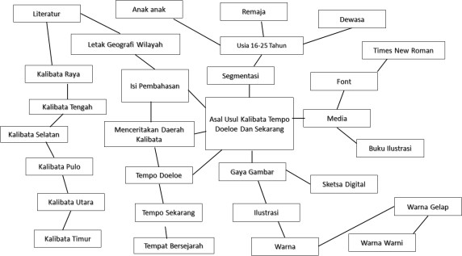

Gambar 3.8

*Mind Mapping*

Sumber : Dokumen Probadi. (2023)

* + 1. *Moodboard*

*Mood board* adalah alat yang dapat mendukung mekanisme yang digunakan oleh mahasiswa dan desainer dalam menanggapi persepsi ketertiban, masalah yang dihadapi, dan ide-ide yang dikembangkan. Struktur *mood board* memiliki potensi untuk merangsang persepsi dan interpretasi warna, tekstur, bentuk, gambar dan ruang. *Mood board* biasanya berbentuk kumpulan gambar atau alat bantu visual lainnya disusun dengan cara tertentu konsep visual . *Mood board* dalam desain buku memandu pilihan elemen visual dan menjelaskan keterbatasan desain seluruh halaman buku, terutama yang berkaitan dengan gambar dan grafik dan warna Tema desain dibuat lebih jelas melalui penggunaan elemen visual yang konsisten. Adanya tema desain pada sebuah buku dapat menandakan bahwa buku tersebut memiliki tema

desain desain konsep yang kuat. Maulana Adieb. (2021)

MOODBOARD

Sumber : Dokumen Pribadi.(2023)

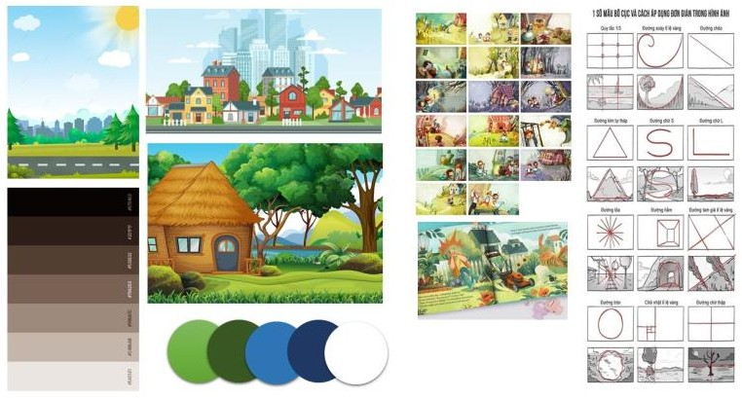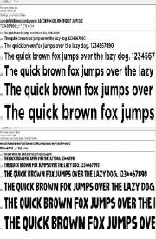

* + 1. Gaya ilustrasi

Dasar penentuan konsep dalam perancangan buku ilustrasi “Kalibata Tempo Doeloe Dan Sekarang” didasarkan pasa gaya ilustrasi, yang secara umum dikenal dengan bentuk-bentuk lucu yang memiliki ciri khas khusus. Gaya ilustrasi kartun sering digunakan dalam majalah anak-anak, komik,dan cerita bergambar Soedarso.(2014). Dalam merancang buku ilustrasi “Kalibata Tempo Doeloe Dan Sekarang”, penggunaan gaya ilustrasi kartun disesuaikan dengan target *audiens,* yaitu murid sekolah dasar dengan rentang usia 16-25 tahun. Hal ini bertujuan untuk mempermudah pemahaman pesan informasi yang disampaikan kepada audients. Penggunaan gaya ilustrasi juga di perkuat dengan penggambaran suasana dan aktivitas di lingkungan kalibata. Tujuannya adalah untuk membangun kesan tentang bagaimana seharusnya adab seorang murid terhadap guru di sekolah. Teknik pembuatan ilustrasi dilakukan secara digital dengan menggunakan gaya ilustrasi. Pendekatan ini dipilih agar

penyampaian pesan visualisasi dari teks dapat dengan mudah dimengerti oleh pembaca, terutama murid-murid, sehingga pesan tersampaikan dengan efektif.

* + 1. Skema Warna

Warna merupakan salah satu unsur keindahan dalam seni dan desain, selain unsur-unsur visual lainnya. Menurut wikan. (2009), warna sebagai alat/sarana/media komunikasi berfungsi sebagai representasi atau bahkan sebagai pengganti bahasa formaldalam menyampaikan suatu makna. Dalam merancang buku ilustrasi “Kalibata Tempo Doeloe Dan Sekarang”, penggunaan warna- warna pastel ditujukan untuk menciptakan nuansa damai sekaligus memberikankesan positif.

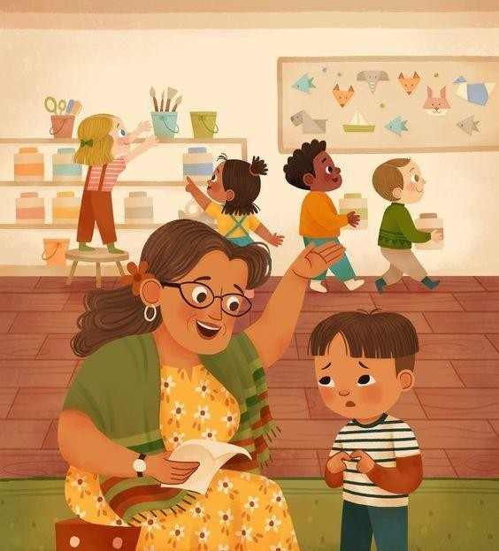

Gambar 3.12

Referensi *Tone* Warna pada Buku Ilustrasi

Sumber : [https://www.behance.net/gallery/130344071/We-set-the-Stage-Mini-book,](https://www.behance.net/gallery/130344071/We-set-the-Stage-Mini-book) 2023

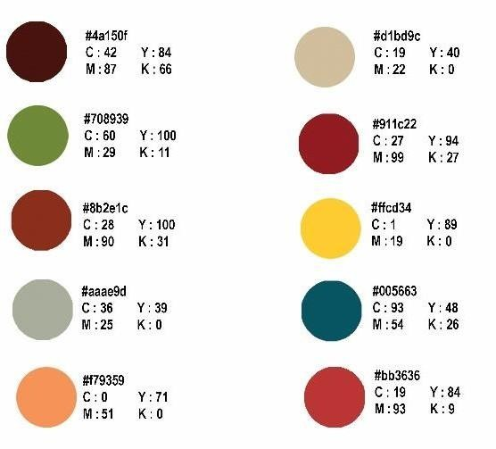

Gambar 3.13

Skema Warna yang Dipilih dengan Kode Warna dan CMYK Sumber : Dokumen Pribadi, 2023

* + 1. Pemilihan Huruf

Huruf adalah sebuah rupa huruf yang memiliki ukuran, berat, dan gaya tertentu Putra.(2021). Istilah ini terutama dipakai di dalam percetakan tradisional yang menggunakan metal. Menurut Zainudin. (2021), dalam dunia modern "font" sering kali identik dengan "rupa huruf", walaupun keduanya belum tentu memiliki makna yang sama.

Dalam buku ilustrasi ini, jenis huruf yang digunakan adalah tipografi dengan *typeface salacious demo regular, dan* menggambarkan kesan santai dan tidak kaku dan memiliki tampilan yang sangat ramping dan halus.

*Font* yang digunakan pada buku ilustrasi ini memiliki karakter yang mudah dikenali dan memiliki kesan akrab, sederhana dan ringan sesuai dengan konsep buku dan yang terpenting memiliki karakter yang jelas keterbacaannya.

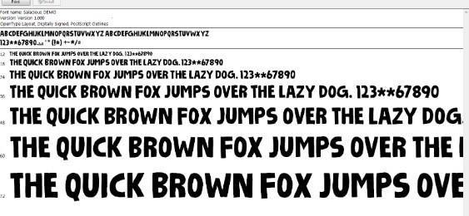

Gambar 3.15 Typeface dari font Gotham Bold

Sumber: Dokumen Pribadi, 2023

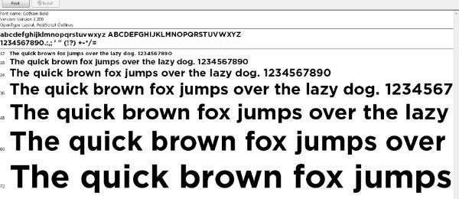

Gambar 3.15

Typeface dari font Salacious Demo Regular Sumber: Dokumen Pribadi, 2023

* + 1. Konsep Tata Letak

Menurut Surianto Rustan dalam bukunya yang berjudul “*Layout*, Dasar & Penerapannya”, *layout* merupakan penataan elemen desain pada suatu bidang dalam media tertentu untuk mendukung konsep atau pesan yang ingin disampaikan. Dalam perancangan buku, *layout* melibatkan berbagai elemen dengan peran yang beragam, dengan tujuan memastikan bahwa tata letak antara elemen visual dan

teks dapat dibaca dengan jelas oleh *audiens.* Muhammad Arif. (2017)

Elementvisual dalam perancangan buku ilustrasi “Kalibata Tempo Doeloe Dan Sekarang” disusun dengan variasi yang berbeda-beda untuk menghindari kesan monoton. Terutama, penekanan yang lebih kuat diberikan pada kontras dalam tata letak ilustrasi. Ilustrasi di tempatkan dengan beragam cara, termasuk ditengah, secara horizontal, vertical, disesuaikan dengan kebutuhan pada setiap halaman buku.

# Proses Perancangan

* 1. Sketsa Tata Letak *(Layout)*

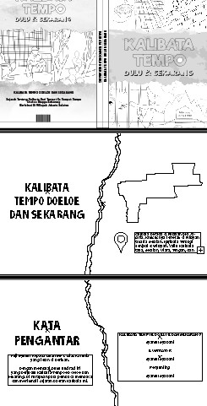

Gambar 3.20

Sketsa Tata Letak *(Layout)* Buku Ilustrasi Sumber : Dokumen P

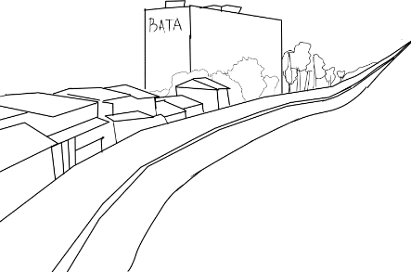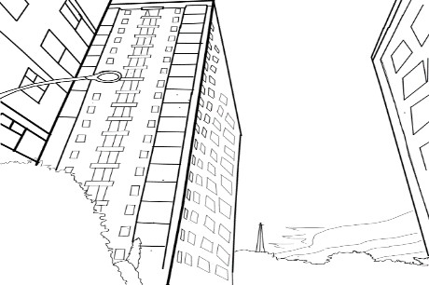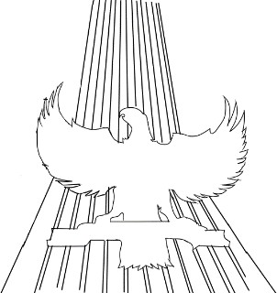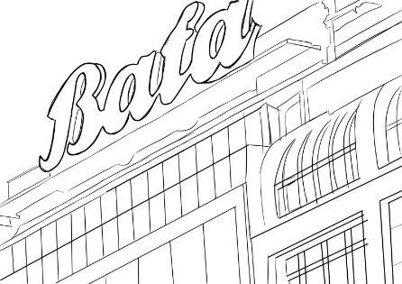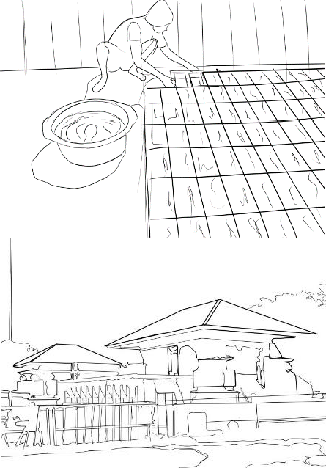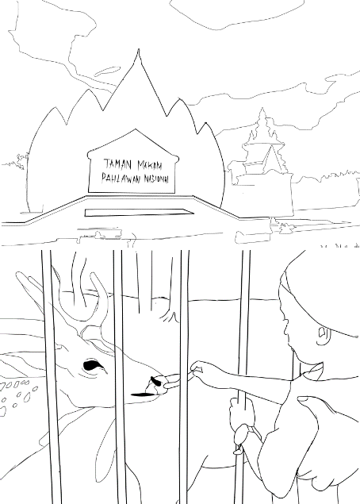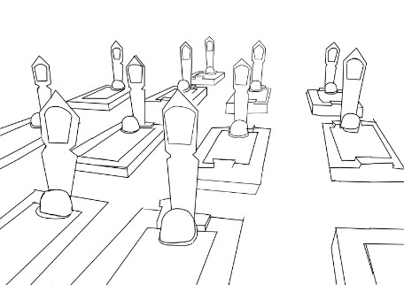

# DAFTAR PUSTAKA

Dwi Hutomo (2017*). Asal Usul Nama Kawasan di Jakarta* : Asal-usul nama kawasan di jakarta yang belum kamu tahu.

Marulloh. (2023) *Sejarah Kisah Tentang Kalibata*.: Wawancara Narasumber Jl Kalibata Timur 1 RT 01 RW 001. No 24 Jakarta Selatan

Pambudi, Hasan. (1981). *Dasar dan Teknik Penerbitan Buku*. Jakarta : Sinar Harapan.

Adi, Kusrianto. (2006). *Panduan Desain Komunikasi Visual.* Jakarta : Elex MediaKomputindo.

Arif Muhammad. (2017). *Perancangan Tata Letak Pabrik* : Yogyakarta Deepublish.

Pujiriyanto. (2005). *Desain Grafis Komputer (Teori Desain Grafis Komputer).*

Yogyakarta : C.V. ANDI OFFSET.

Putra, R. W. (2021). Pengantar desain komunikasi visual dalam penerapan. Yogyakarta: Penerbit Andi.

Adieb Maulana. (2021). Kupas Tuntas Moodboard, Papan yang Bisa Dijadikan Panduan Desain. : glints.com

Zainudin, A. (2021). Tipografi. Semarang: Yayasan Prima Agus Teknik

Putra, Natali, Antonius. (2012) *Perancangan Buku Ilustrasi Sejarah Musik Keroncong.* Diakses melalui: [Queue | PERANCANGAN BUKU](https://adoc.pub/queue/perancangan-buku-ilustrasi-sejarah-musik-keroncong-antonius-.html) [ILUSTRASI](https://adoc.pub/queue/perancangan-buku-ilustrasi-sejarah-musik-keroncong-antonius-.html) [SEJARAH MUSIK KERONCONG. Antonius Natali P -](https://adoc.pub/queue/perancangan-buku-ilustrasi-sejarah-musik-keroncong-antonius-.html)

[ADOC.PUB](https://adoc.pub/queue/perancangan-buku-ilustrasi-sejarah-musik-keroncong-antonius-.html) Pada 15 Oktober 2023 Pukul 20.47.